**HỆ CƠ SỞ TRÍ THỨC**

*Ngày 26.4.2024*

# Chương 1: TỔNG QUAN VỀ HỆ CƠ SỞ TRÍ THỨC

## Khái niệm về Hệ cơ sở trí thức(CSTT)

* **Hệ CSTT** là chương trình máy tính được thiết kế để mô hình hóa khả năng giải quyết vấn đề của chuyên gia con người.
* **Hệ CSTT** là hệ thống dựa trên tri thức, cho phép mô hình hóa các tri thức của chuyên gia, dùng tri thức này để giải quyết vấn đề phức tạp thuộc cùng lĩnh vực.
* Hai yếu tố quan trọng: **tri thức** chuyên gia và **lập luận**, tương ứng với 2 khối chính là cơ sở tri thức và động cơ suy diễn.

+ Tri thức là các lập luận

+ Lập luận: các luật, tập luật để đưa ra kết luận cho bài toán.

* **Hệ chuyên gia** là một loại cơ sở trí thức.

VD: hệ chuyên gia trong y khoa để chuẩn đoán bệnh

Hệ chuyên gia chuẩn đoán thị trường chứng khoán.

* Hệ chuyên gia làm việc như 1 chuyên gia thực thụ, cung cấp các ý kiến dựa trên kinh nghiệm của hệ chuyên gia là con người.
* **Cơ sở trí thức:** chứa các trí thức chuyên sâu về lĩnh vực như chuyên gia. Bao gồm:

+ Các sự kiện

+ Các luật

+ Các khái niệm

+ Các quan hệ.

* **Động cơ suy diễn** là bộ xử lý trí thức theo mô hình hóa và theo cách lập luận của chuyên gia.

*Động cơ hoạt động:* **So sánh thông tin về vấn đề đang xét với trí thức lưu trong cơ sở trí thức rồi rút ra kết luận.**

* **Kĩ sư trí thức (knowledge Engineer):** là người thiết kế, xây dựng, thử nghiệm hệ chuyên gia

## Cấu trúc của hệ chuyên gia.

Bộ xử lí ngôn ngữ tự nhiên 🡪 đưa vào “động cơ suy diễn” 🡪 đưa đến “Cơ sở trí thức”, so sánh ngôn ngữ tự nhiên với cơ sở trí thức có sẵn 🡪

Tiếp nhận trí thức

Người chuyên gia

Giải thích

Bộ xử lí ngôn ngữ tự nhiên

Vùng nhớ làm việc

Luật

Sự kiện

Cơ sở trí thức

Điều khiển

Tìm kiếm

Động cơ suy diễn

1. Gia diện người máy (User Interface): môi trường giao tiếp trung gian giữa User và máy. Tiếp nhận câu hỏi và đưa ra lời khuyên. Bao gồm:

+ Menu

+ Bộ xử lí ngôn ngữ tự nhiên

+ Hệ thống tương tác khác.

1. Bộ giải thích (Explanation systerm): giải thích các hoạt động khi có yêu cầu của User.
2. Động cơ suy diễn (Interence Engine)
3. Bộ tiếp nhận trí thức (Knowledge Editor)
4. Cơ sở trí thức: lưu trữ, biểu diễn các loại tri thức.
5. Vùng nhớ làm việc (Working memory): 1 phần của chuyên gia chứa các điều kiện đang sét.

## Hệ hỗ trợ ra quyết định

* DSS (Decison Support System)
  + Chức năng: Hỗ trợ ra quyết định
  + Hoạt động theo cách tương tác với người sử dụng.
* Các tính chất của DSS
  + Hướng đến các quyết định của người quản lí
  + Uyển chuyển với hoàn cảnh
  + Trả lời câu hỏi trong tình huống
  + Do người sử dụng khởi động và kiểm soát.

## Hệ học

* Trong nhiều tình huống, sẽ không có sẵn trí thức như:

- Kỹ sư trí thức cần thu thập trí thức từ chuyên gia lĩnh vực.

- Cần biết các luật mô tả lĩnh vực cụ thể.

* Có 2 cách tiếp cận cho hệ thống học

- Học từ ký hiệu: Bao gồm việc hình thức hóa, sửa chữa các luật tường minh, sự kiện và các quan hệ.

- Học từ dữ liệu số: được áp dụng cho những hệ thống được mô hình dưới dạng số liên quan đến các kỹ thuật nhằm tối ưu các tham số. Học theo dạng số bao gồm:

+ Mạng Noron nhân tạo.

+ thuật giải di truyền.

+ bài toán tối ưu truyền thống.

Các kỹ thuật hoạc theo số khong tạo ra CSTT tường minh.

## Hệ điều khiển mờ

* Mờ hóa: chuyển đổi giá trị rõ đầu vào thành các vector mờ.
* Xác dịnh các luật hơpk thành và thuật toán xác định giá trị mờ.
* Giải mờ: phương pháp điểm trọng tâm.

(🡪 1 cách mã hóa)

## Ứng dụng của hệ CSTT

1. **Diễn giải** (Interpretation): mô tả tình huống các DL thu thập được.
2. **Dự báo** (Prediction) đưa ra các trí thức về dự báo một tình huống: dự báo giá cả,...
3. **Thiết kế** (Design): lựa chọn cấu hình phù hợp

VD: sắp xếp công việc,

1. **Chuẩn đoán**: dựa vào các dữ liệu quan sát được, xác định các lỗi hỏng hóc).
2. **Vạch kế hoạch** (Planing): tạo lập các phương án hành động
3. **Dẫn dắt** (Monotoring): so sánh dữ liệu và các kết quả hoạt động.
4. **Gỡ dối** (Debugging): mô tả các phương pháp khắc phục của hệ thống.
5. **Giảng dạy** (Instruction): sửa chữa các lỗi của người học trong quá trình học.

VD: từ quá trình học của các khóa trước, đưa ra những lỗi mà các khóa trước gặp phải 🡪 đưa ra kết luận mới 🡪 đưa ra kết luận cuối cùng để khắc lỗi.

1. **Điều khiển** (Control): dẫn dắt dáng điệu tổng thể của hệ thống.

# Chương 2: BIỂU DIỄN VÀ SUY LUẬN TRI THỨC

## 2.1. Mở đầu

- tri thức, lĩnh vực và biểu diễn tri thức.

## 2.2. Các loại trí thức

(1) **Tri thức thủ tục:** mô tả cách giải quyết 1 vấn đề. Bao gồm các luật, lịch trình,...

(2) **Tri thức khai báo**: cho biết 1 vấn đề được thấy như thế nào, bao gồm các phát biểu, đơn giản dưới dạng khẳng định đúng hoặc khẳng định sai.

VD: Nếu trời mưa thì đường trơn 🡪 Khai báo đúng

Nếu trời mưa thì đường khô 🡪 Khai báo sai.

(3) **Siêu tri thức:** mô tả tri thức về tri thức, dùng để mô tả tri thức về tri thức.

(4) **Tri thức Heuristic**: mô tả các mẹo để dẫn dắt tiến trình lập luận.

(5) **Tri thức có cấu trúc:** mô tả trí thức theo cấu trúc.

## 2.3. **Các kĩ thuật biểu diễn trí thức**

### 2.3.1. Bộ ba: Đối tượng – Thuộc tính – Giá trị

Màu

Nâu

Đối tượng Thuộc tính Giá trị

* Một sự kiện được dùng để xác định giá trị của 1 thuộc tính trên 1 vài đối tượng đang xét thì được gọi là sự kiện 3 đối tượng OAV (Object – Attribute – Value).
* Trong sự kiện OAV, một đối tượng có nhiều thuộc tính và có nhiều giá trị khác nhau,
* Các sự kiện có 2 loại

+ Sự kiện **đa trị** (Các thuộc tính có nhiều giá trị).

**+** Sự kiện **đơn trị** (Các thuộc tính có 1 giá trị).

* Các sự kiện không phải lúc nào cũng đảm bỏa đúng hoặc sai, khi đó chúng ta cần độ tin cậy CF (certainly factor).
* Trong sự kiện OAV, ta cần thêm 1 giá trị xác định độ tin cậy là CF.

### 2.3.2. Các luật dẫn.

* Luật là cấu trúc tri thức dùng để liên kết thông tin đã biết với các thông tin khác giúp đưa ra các suy luận, kết luận từ thông tin đã biết.
* Trong hệ thống dựa trên các luật, người ta thu thập các tri thức trên 1 tập và lưu chúng trong 1 hệ cơ sở trí thức của hệ thống, việc xử lí các luật trên hệ thống dựa trên các luật được quản lý bằng một module gọi là bộ suy diễn.
* Có 7 dạng luật cơ bản:

1. Luật quan hệ: nếu thì

IF Bình điện hỏng

Then Xe sẽ không khởi động được

1. Lời khuyên
2. Hướng dẫn

IF

THEN  
AND

1. Chiến lược

IF  
THEN

1. Diễn giải

IF

AND  
THEN

* Mở rộng cho các luật: kết hợp nhiều luật cùng với độ đo chắc chắc CF

1. Siêu luật

### 2.3.3. Mạng ngữ nghĩa

* Là một phương pháp biểu diễ trí thức dùng đồ thị trong đó nút biểu diễn đối tượng và cung biểu diễn quan hệ giữa các đối tượng.

Di chuyển

Có

Là

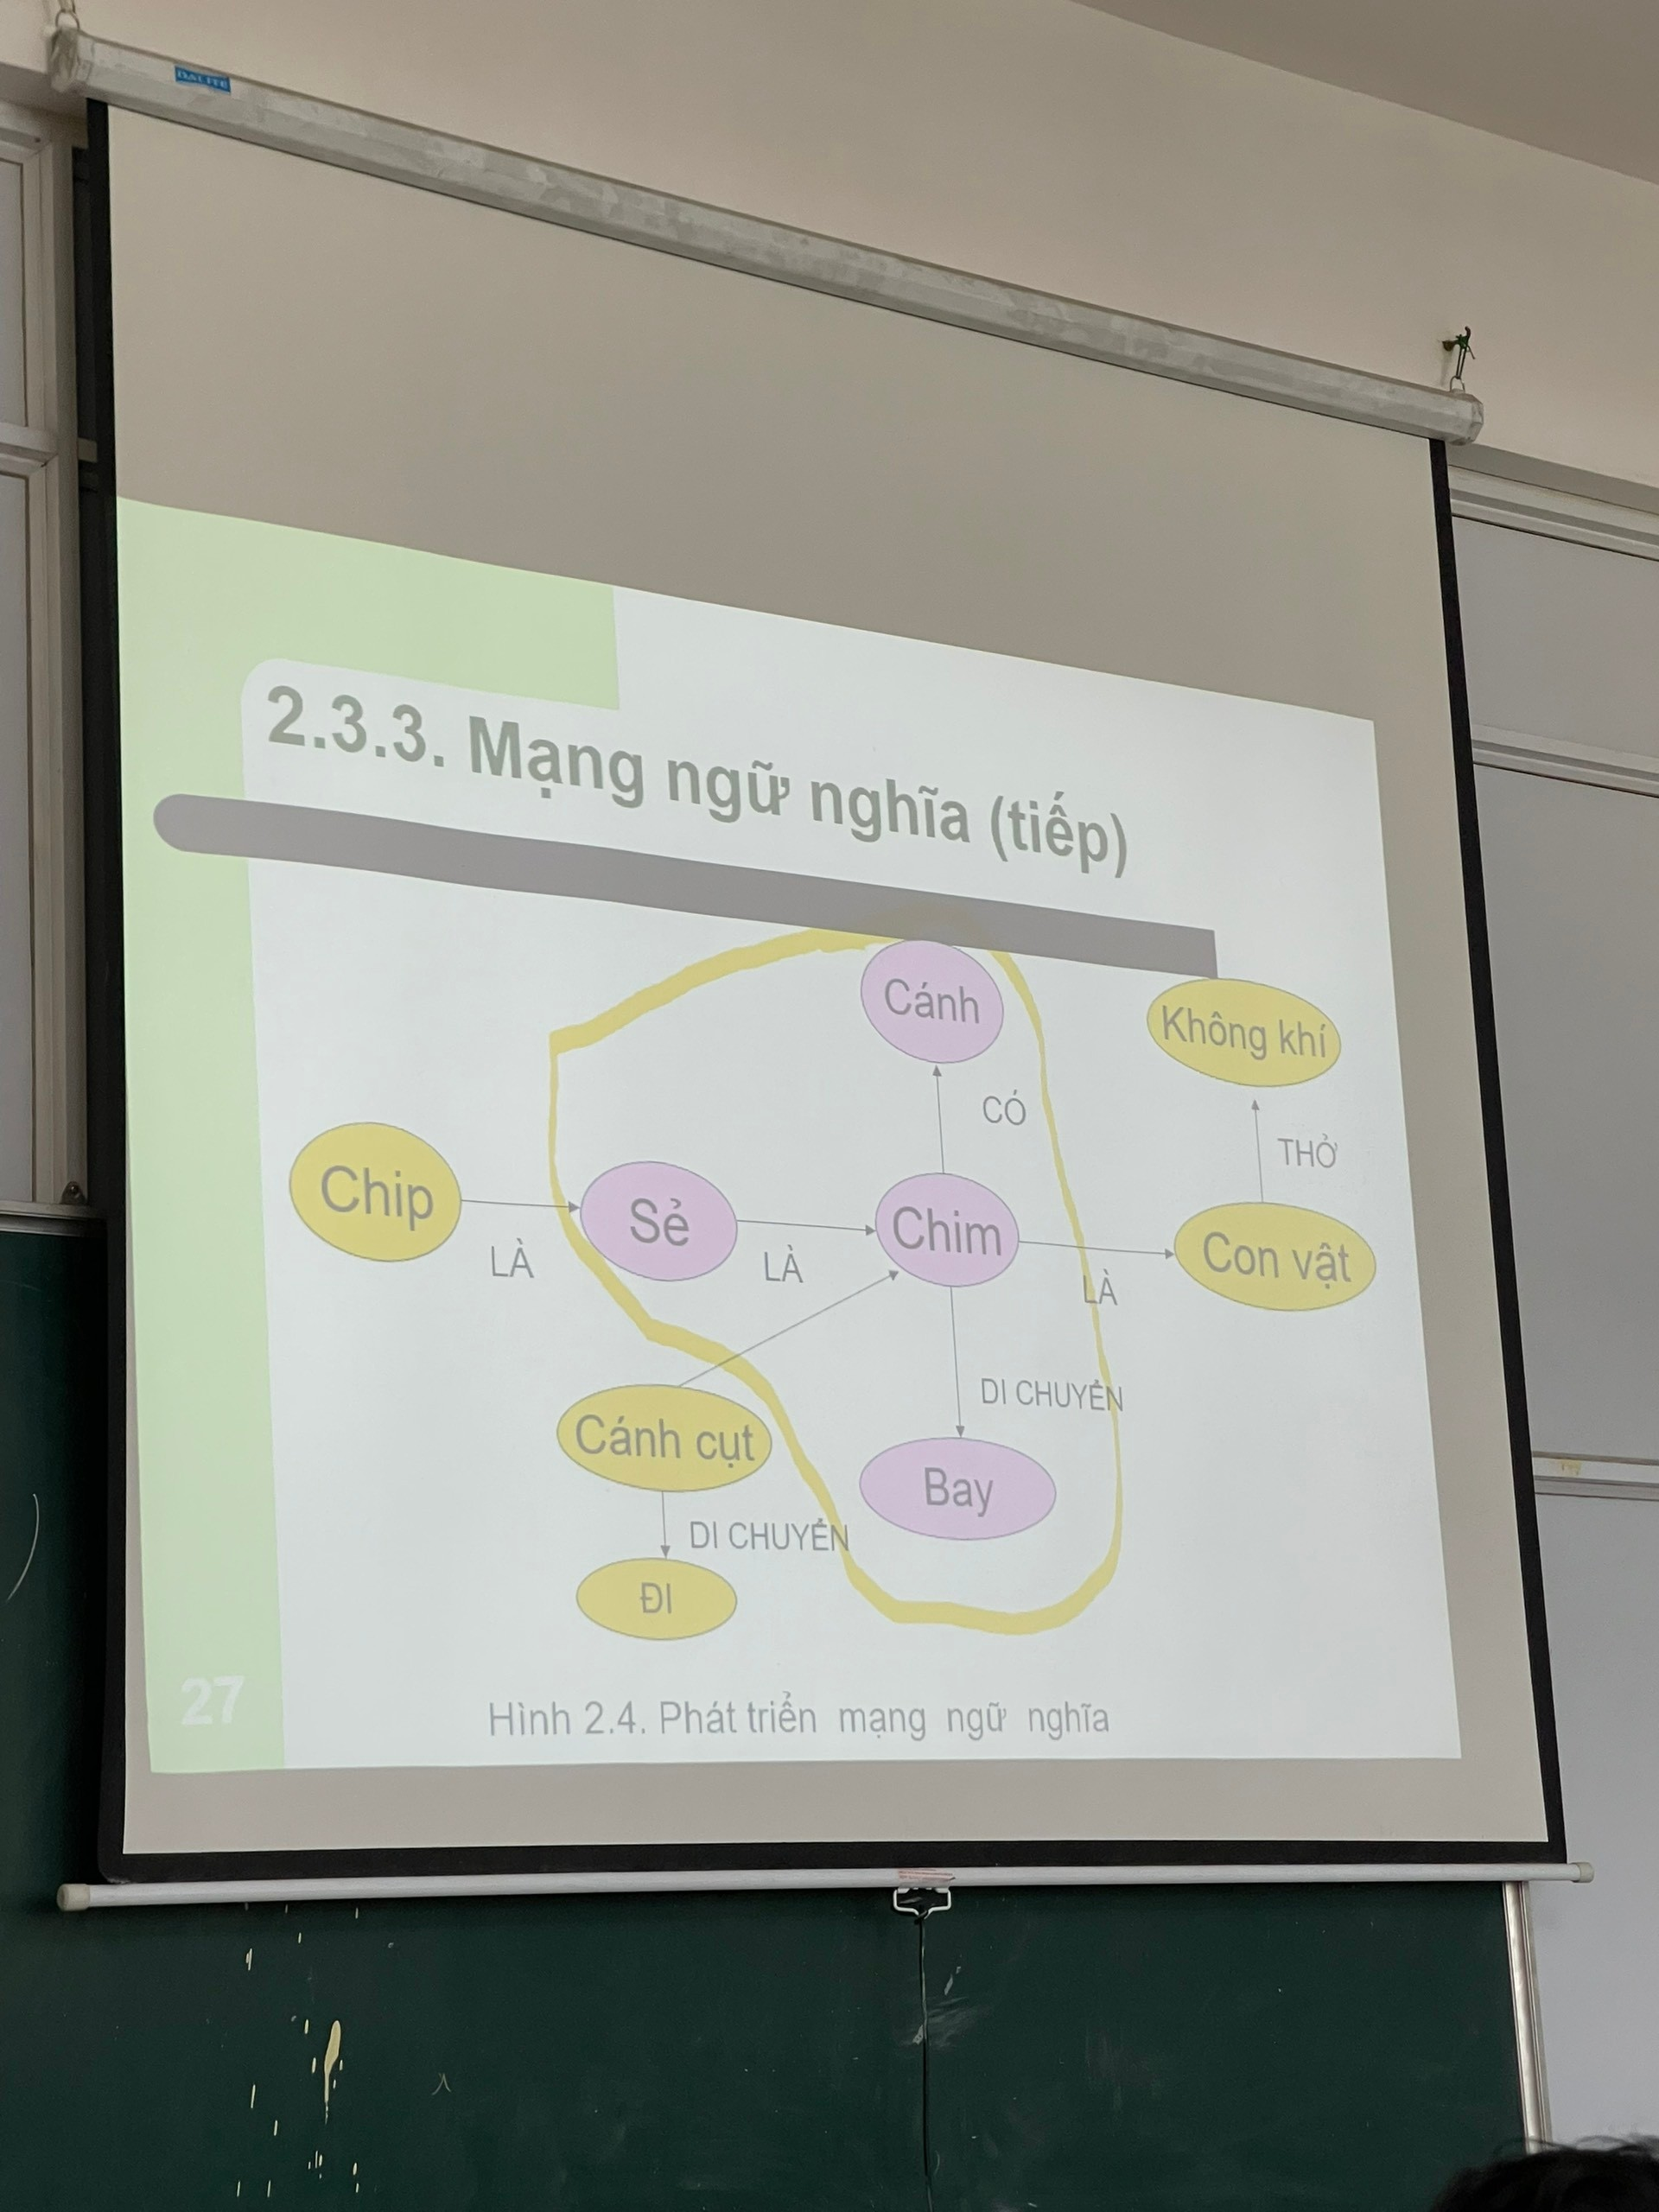

### 2.3.4. Frame

Giống như 1 biểu mẫu form, bảng biểu

|  |
| --- |
| Frame  Tên frame  Lớp  Tên thuộc tính  Thuộc tính 1 GT1  Thuộc tính 2 GT2  Thuộc tính 3 GT3 |

### 2.3.5. Logic

(1) Logic mệnh đề

IF xe không khởi động được (A)

AND khoảng cách từ nhà đến chỗ làm rất xa (B)

THEN sẽ trễ giờ làm vệc (C)

🡪 Luật trên có thể biểu diễn lại như sau A $^B⇒C$

(2) Logic vị từ

Logic vị từ, cũng giống như logic mệnh đề

## 2.4. Suy diễn dữ liệu

### 2.4.1. Modus ponens

E1 đúng

E1 kéo theo E2 đúng

E2 đúng

Nếu có tiền đề khác, có dạng E2 kéo theo E3 thì E3 được đưa vào danh sách.

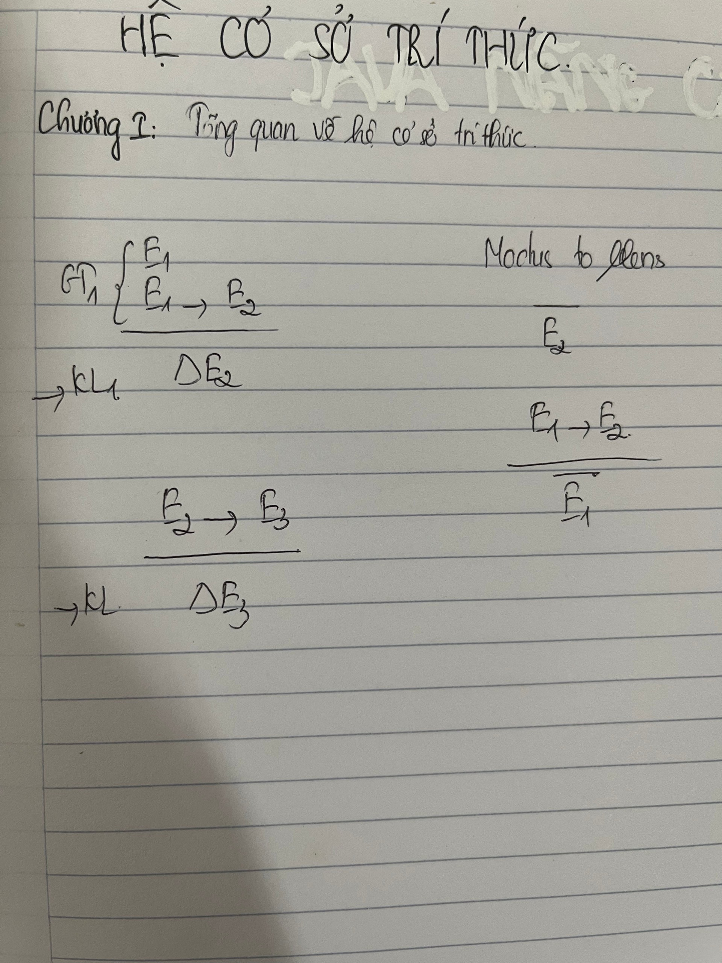

### 2.4.2. Các hoạt động của Hệ thống Suy diễn tiến

Thêm thông tin vào bộ nhớ làm việc

Xét luật đầu tiên Xét luật tiếp theo

Đúng

Giải thiết khớp với bộ nhớ Còn luật khác

Sai

Đúng

Sai

Kết luận vào bộ nhớ làm việc Dừng công việc

***Ví dụ về Suy diễn tiến***

Luật 1

* IF Bệnh nhân rát họng AND Nghi viêm nhiễm
* THEN Tin rằng bệnh nhân viêm họng, đi chữa họng.

Luật 2

* IF nhiệt độ bệnh nhân quá 37 độ.
* THEN Bệnh nhân bị sốt

Luật 3

* IF Bệnh nhân ốm trên 1 tuần AND Bệnh nhân sốt
* THEN Nghi bệnh nhân viêm nhiễm

Thông tin từ bệnh nhân là:

* Bệnh nhân có nhiệt độ 39 độ.
* Bệnh nhân đã ốm 2 tuần
* Bệnh nhân rát họng

Khi hệ thống thấy giả thiết của luật khớp với thông tin trong bộ nhớ, câu kết luận của luật được bổ xung vào bộ nhớ.

So sánh suy diễn tiến và suy diễn lùi

* Suy diễn tiến hướng dữ liệu, tự động, không định hướng. Ví dụ, nhận dạng đối tượng, xác định hành trình.
* Có thể làm rất nhiều việc liên quan đến SD lùi

### 2.4.3. Suy diễn lùi

* Ý tưởng: suy diễn lùi từ kết luận: Kiểm tra xem KL đã được biết chưa, nếu không chứng minh bằng quay lui sử dụng các luật dẫn đến q.
* Tránh lặp vô tận:

- Lưu trữ các đích đã được chứng minh.

- Trước khi chứng minh kiểm tra xem đích cần chứng minh đã có trong gold stack hay chưa?

* Tránh lặp lại các công việc: Kiểm tra xem KL mới

- Đã ở trong tập đã được chứng minh chưa.

- Đã làm nhưng thất bại chưa.

**Thuật toán**

* Goal = tập các sự kiện cần CM = KL.
* Goal = {f| f cần Cm cho đến thời điểm hiện tại}
* Vet = {(f,j)} | để CM f thì dùng luật j: leftj 🡪 f}
* Cờ Back = true khi quay lui

= false không quay lui

|  |  |  |
| --- | --- | --- |
| Ưu/Nhược điểm | Suy diễn tiến | Suy diễn lùi |
| Ưu điểm | Ưu điểm chính của suy diễn tiến là làm việc tốt khi bài toán về bản chất đi thu thập thông tin rồi thấy điều cần suy diễn.  - Cho ra khối lượng lớn các thông tin từ một số thông tin ban đầu, nó sinh ra nhiều thông tin mới.  - Là tiếp cận lý tưởng đối với loại bài toán cần giải quyết các nhiệm vụ như lập kế hoạch, điều hành điều khiển và diễn dịch. | - Một trong các ưu điểm chính của SDL là phù hợp với bài toán đưa ra giả thuyết rồi xem hiệu quả của giá thiết đó có đúng hay không.  - SDL tập trung vào đích đã cho, nó tạo ra một loạt câu hỏi chỉ liên quan đến vấn đề đang xét, đến hoàn cảnh thuận tiện đối với người dùng.  - Khi suy diễn lùi muốn suy diễn cái gì đó từ các thông tin đã biết, nó chỉ tìm trên một phần của cơ sở trí thức thích đáng đối với bài toán đang xét. |
| Nhược điểm | - Không cảm nhận được bằng chỉ một vài thông tin quan trọng. Hệ thống hỏi các câu hỏi có thể hỏi mà không biết rằng chỉ một ít câu đã đi đến KL được.  - Hệ thống có thể hỏi các câu không liên quan. Có thể các câu trả lời cũng quan trọng nhưng làm người dùng lúng túng khi phải trả lời các câu hỏi không dính đến chủ đề. | Thường tiếp theo dùng suy diễn, thay vì đúng ra phải đúng ở đó mà sang nhánh khác. Tuy nhiên có thể dùng nhân tố tin cậy và các luật meta để khắc phục. |

# Chương 3: Hệ MYCIN

## 3.1. Giới thiệu

* MYCIN là một hệ tập luận trong y học được hoàn tất vào năm 1970.
* MYCIN là 1 hệ chuyên gia dựa trên luật và các sự kiện.
* MYCIN sử dụng cơ chế lập luận gần đúng để xử lý các luận suy diễn dựa trên độ đo chắc chắn.
* EMYCIN là một hệ chuyên gia tổng quát được tạo lập bằng cách loại phần cơ sở trí thức ra khỏi hệ MYCIN.
* EMYCIN cung cấp một cơ chế lập luận và tùy thr bài toán cụ thể sẽ bổ sung tri thức riêng của bài toán đó để tạo thành hệ chuyên gia.
* Đặc điểm:
* Sử dụng kĩ thuật suy diễn lùi
* Có khả năng phân tích tri thức và điều khiển
* Có tích hợp Meta – Rule.
* Có thể dùng khi thiếu thông tin hặc thông tin không chắc chắn.
* Dễ sử dụng, giao tiếp bằng tiếng Anh.
* Cung cấp các chức giải thích: HOW, WHY,...

3.1.1. Các thành phần của MYCIN  
(1) Chương trình tư vấn

(2) Khả năng giải thích có tác động qua lại

(3) Thu nạp tri thức.

### 3.1.2. Phạm vi sử dụng MYCIN

- Chuẩn đoán nguyên nhân gây bênh

- Tạo ra phương pháp điều trị

- Dự đoán diễn biến của bệnh.

### 3.1.3. Thành công của MYCIN

(1) Sự cần thiết của việc tư vấn dùng kháng sinh của các bác sĩ.

(2) Cơ sở tri thức của MYCIN được thu nạp từ các chuyên gia xuất sắc nhất trong lĩnh vực.

(3) MYCIN không bao giờ đi đến ngay kết luận để luôn có thêm các thông tin cốt yếu qua mỗi bước.

(4) MYCIN được hình thành từ 1 chương trình trí tuệ nhân tạo đã được áp dụng thực thế.

## 3.2. Lý thuyết về sự chắc chắn

MB (Measure of Belief in): độ đo sự tin cậy

MD (Measure of Disbelief in): độ đo sự không tin cậy

CF (Certainly Factor): Hệ số chắc chắn

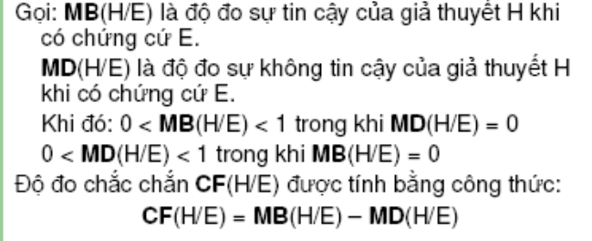

3.2.1. Luật đơn giản: If(e) then (c)

CF(e) là độ đo chắc chắc của chứng cớ

CF(r) là độ đo chắc chắn của luật suy diễn

Khi đó: CF(c) là độ đo chắc chắn của kết luận sẽ được tính bằng công thức:

CF(c) = CF(e) * CF(r)

3.2.2. Luật phức tạp

* If (e1 AND e2) then (c)

CF (e1 AND e2) = MIN(CF(e1), CF(e2))

* If (e1 OR e2) then (c)

CF (e1 OR e2) = MAX(CF(e1), CF(e2))

3.2.3. Với luật: if ((e1 AND e2) OR e3) then (c)

CF ((e1 AND e2) OR e3) = MAX(MIN (CF(e1), CF(e2)), CF(e3)

3.2.4. CF(NOT 3) = -CF(e)

3.2.5. Kết hợp nhiều luật có cùng kết luận

* Luật 1: if(e1) then (c) với CF(r1): độ đo chắc chắn của luật 1
* Luật 2: If(e2) then (c) cùng với CF(r2): độ đo chắc chắn của luật 2.
* Với CF(t1), CF(t2) là CF của kết luận của luật 1 và 2, khi Cf(t1) và Cf(t2) đều dương thì:

Ctổng =

